COMUNICATO STAMPA

ALLA SCUOLA MILITARE “NUNZIATELLA” IL PREMIO MEDITERRANEO 2012

La giuria internazionale della Fondazione Mediterraneo – costituita da rappresentanti di 43 Paesi – ha assegnato il “Premio Mediterraneo Istituzioni 2012” alla Scuola Militare “Nunziatella” di Napoli.
L’annuncio di questo riconoscimento - considerato tra i più prestigiosi a livello mondiale - è stato dato dal presidente della Fondazione Mediterraneo prof. Michele Capasso il 19 novembre 2011, in occasione della cerimonia del 224° anniversario della fondazione della Scuola Militare.
“ E’ un Premio speciale - ha affermato Capasso - che onora l’Italia ed una delle sue istituzioni più prestigiose: la Scuola Militare “Nunziatella”, nata nel 1787 come Real Accademia Militare, costituisce un patrimonio mondiale per i valori che diffonde e per l’Alta formazione di giovani che costituiranno i “produttori” del nostro futuro”.
Nel corso di un incontro con il Comandante della Scuola Colonnello Bernardo Barbarotto, con gli ex presidenti dell’Associazione Nazionale ex Allievi Nunziatella dott. Giuseppe Catenacci e ing. Alessandro Ortis e con il presidente della Fondazione “Nunziatella” Onlus prof. Antonio Perna sono state discusse le modalità di consegna del riconoscimento. In questa occasione il presidente Capasso ha assicurato il sostegno della Fondazione Mediterraneo per l’inserimento della Scuola Militare “Nunziatella” nella lista del patrimonio immateriale dell’umanità dell’Unesco e la consegna dell’opera monumentale “Totem della Pace” dello scultore Molinari alla stessa Scuola in occasione del 225° Anniversario dalla sua nascita.

Per saperne di più:
www.fondazionemediterraneo.org /Premio Mediterraneo
www.euromedi.org / Premio Mediterraneo

Napoli, 21.11.2011

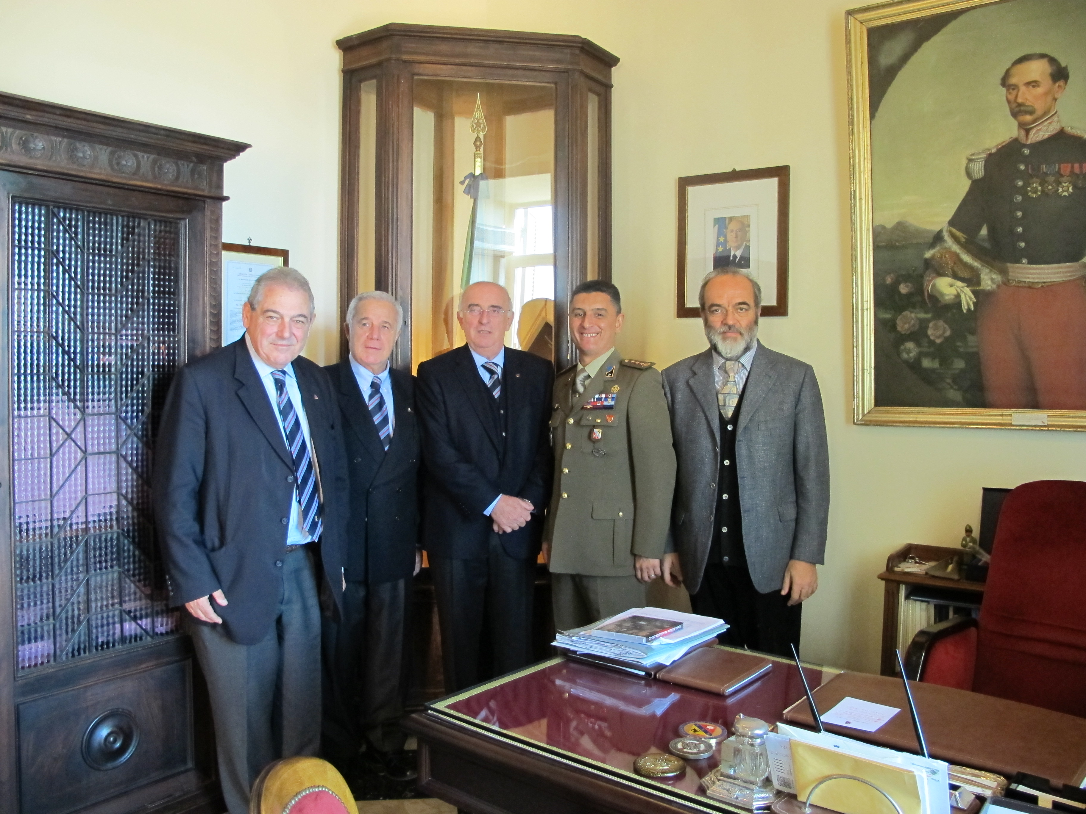

Da sinistra:
Gli ex presidenti dell’Associazione Nazionale ex Allievi Nunziatella dott. Giuseppe Catenacci e ing. Alessandro Ortis, il presidente della Fondazione “Nunziatella” Onlus prof. Antonio Perna, il Comandante della Scuola Colonnello Bernardo Barbarotto ed il presidente della Fondazione Mediterraneo prof. Michele Capasso.

